西安交通工程学院
劳动教育实践微创投项目征集大赛

2022年，我校为加快构建德智体美劳全面培养的教育体系，自3月初起学生处劳动教育教研室将有目的、有计划地组织我校学生参加日常生活劳动、生产劳动和服务性劳动，让学生动手实践、出力流汗，接受锻炼、磨炼意志，培养学生正确劳动价值观和良好劳动品质。
至今，为拓宽学生参与劳动实践的机会和平台，让更多学生更好地参与到劳动教育实践中，学生处劳动教育教研室开展第一届劳动教育实践微创投项目大赛。
- 大赛目的
通过系统征集具有可推广性、可持续开展的劳动教育实践项目，提供物资支持、实践指导、资源连接、宣传报道等多方面支持，激活高校学生主动策划、组织、参与、实践劳动教育，开展切合高校实际需求和学生未来发展的劳动实践品牌项目。
劳动教育微创投以“树立劳动观念、培养劳动能力，传承劳动精神”为理念，鼓励在校大学生团队参与，助力校园发展。
- 支持范围
结合当前劳动教育实践课程实际，建议将劳动教育+思想政治教育、+实习实训、+专业教育、+校园文化、+创新创业、+职业生活与就业指导、+社会实践与志愿服务、+产教融合等形式相结合。
本次申报项目范围主要包括：
（一）日常生活劳动，结合新时代校园爱国卫生运动，注重 生活能力和良好卫生习惯培养，通过开展宿舍卫生保洁，独立处理个人生活事务，树立自立自强意识。
（二）生产劳动，旨在让学生在工农业生产过程中直接经历物质财富的创造过程，体验从简单劳动、原始劳动向复杂劳动、创造性劳动的发展过程，学会使用工具，掌握相关技术，感受劳动创造价值，增强产品质量意识，体会平凡劳动中的伟大。
（三）服务性劳动，旨在让学生利用知识、技能等为他人和社会提供服务，在服务性岗位上见习实习，树立服务意识，实践服务技能；在公益劳动、志愿服务中强化社会责任感。
- 支持方式
大赛将面向本校20级、21级本科生申报项目，筛选出20个优秀劳动教育实践项目。顺利通过评审的每个项目，将获得扶持落地所需的物资、材料及费用报销等。
- 申报要求
- 申报团队为西安交通工程学院20级、21级本科生团队形式申报，不接受个人申报；
- 组织有1名指导老师、3人或以上相对固定的学生参与；
- 申报内容应紧扣劳动实践内容，不可带有盈利性目的；
- 参与项目大赛的团队一经核审，需要按照项目计划认真执行，不可中途而废；
- 项目申报书（见附件）于2022年4月13日下午5：00前将电子版发送至邮箱：3044818024@qq.com；
- 满足以上条件的团队均可提交申请材料。
- 大赛流程及具体时间
- 项目发布与申报
时间：2022年4月8日-4月13日
- 项目评审
时间：2022年4月15日
- 评审结果公布
时间：2022年4月18日
- 项目实施
时间：2022年4月18日-5月20日
注：项目实施周期原则上为一个月，不超过本学期末，具体执行期将根据疫情最新情况，做出相应调整。
- 项目总结成果分享会
时间：2022年5月30日
- 项目激励
- 凡实施的劳动教育实践项目均计入劳动教育实践学时分；
- 申报的项目成效显著、表现良好，大赛主办方将组织表彰优秀指导老师、优秀团队、优秀项目等给予鼓励；
- 优秀团队将优先获得推荐参与其他项目的机会。
- 联系我们
1、大赛组织单位：
主办单位：学生处
承办单位：劳动教育教研室
2、联系方式：
岳腾轩18082575867 陶嘉辉19591531172
有意向的师生请扫码入群进行详细咨询。
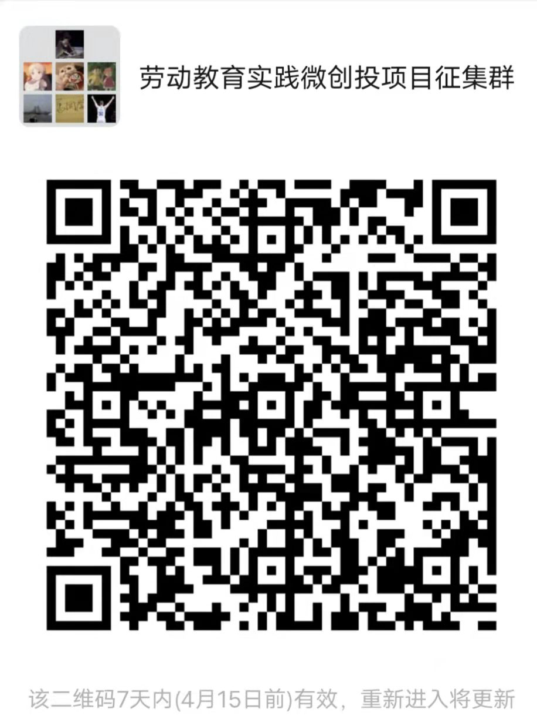
- 附件：西安交通工程学院劳动教育实践微创投项目申报书

西安交通工程学院劳动教育实践微创投项目申报书
学院 |  | 班级
组长姓名  及电话 |  | 指导老师
组员姓名
项目名称
项目时间安排
项目内容及流程
项目人员安排
项目预算及所需物资（可自行添加） | 序号 物品名称 数量 单价 总价  1  2  3  4  5  6  7  8  9  10  小计
项目风险及对策

